**ΜΕΤΡΗΣΕΙΣ ΧΡΟΝΟΥ- Η ΑΚΡΙΒΕΙΑ**

**1.** Δίνονται οι χρονικές διάρκειες τεσσάρων γεγονότων. Κατατάξτε τα με τη σειρά από τη μικρότερη προς τη μεγαλύτερη διάρκεια.

1. 2,5 h
2. 140 min
3. 180s
4. 2h 40min

**2.** Δίνονται οι χρονικές στιγμές 5s και 12s. Ποια από τις παρακάτω προτάσεις είναι η σωστή;

1. Μεταξύ των 5s και 12s έχουμε χρονική διάρκεια 5s+12s=17s.
2. Το χρονικό διάστημα μεταξύ των δύο αυτών στιγμών είναι 12s-5s=7s.
3. Δεν υπάρχει χρονικό διάστημα μεταξύ δύο χρονικών στιγμών.
4. Η χρονική διάρκεια μεταξύ των στιγμών αυτών είναι τα 12s.

**3.** 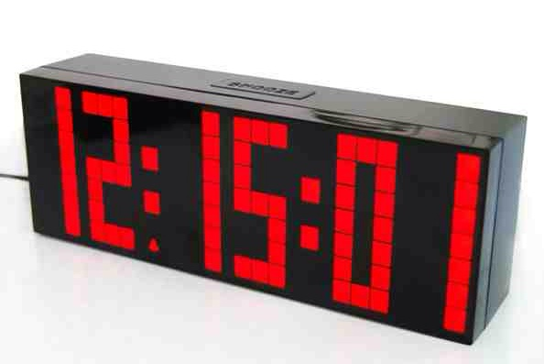

Το χρονόμετρο δείχνει με το πρώτο νούμερο (12) τα λεπτά. Είναι ψηφιακό ή αναλογικό το χρονόμετρο αυτό; Τι ακρίβεια μας δίνει;

**4.** Ο διαιτητής σφυρίζει την έναρξη ενός αγώνα ποδοσφαίρου Champions League στις 21:45. Το πρώτο ημίχρονο τελειώνει με καθυστέρηση 3min. Μετά από διακοπή 15min αρχίζει το δεύτερο ημίχρονο και τέλος ο διαιτητής σφυρίζει τη λήξη του αγώνα κρατώντας καθυστέρηση 4min. Τι ώρα τελείωσε το αγώνας;